УДК 621.396.62.53

В.И. ЛОГИНОВ, И.Б. БЕЛОГЛАЗОВ, И.В. СОРОКИН

ОПТИМИЗАЦИЯ ПАРАМЕТРОВ ЧАСТОТНОГО РАСПРЕДЕЛЕНИЯ РАДИОПРИЕМНЫХ УСТРОЙСТВ С МНОГОКРАТНЫМ ПРЕОБРАЗОВАНИЕМ ЧАСТОТЫ НА ОСНОВЕ МОДЕЛИРОВАНИЯ

1. Предлагается методика оптимизации частотного распределения радиоприемных устройств (РПУ) с многократным преобразованием частоты основными компонентами которых являются преобразователи с перестраиваемым преселектором и переносчики частоты (см. рис. 1,2).

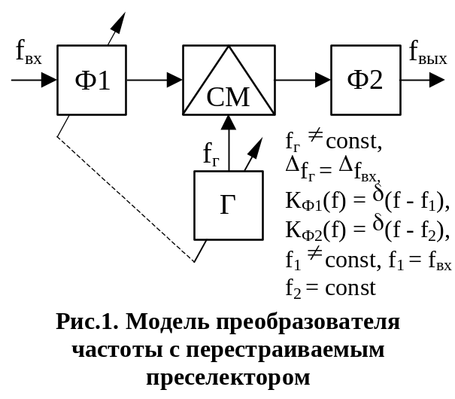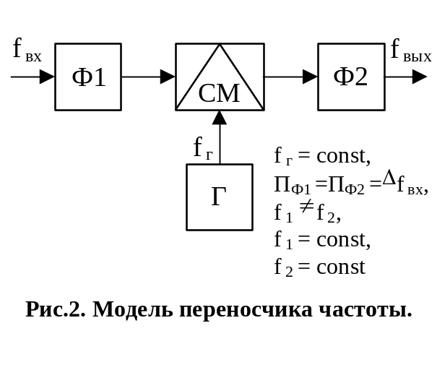

2. Основными критериями поиска оптимальных параметров структурных схем на уровне функционального проектирования являются обеспечение максимальных отстроек от комбинационных частот заданного порядка с целью обеспечения их фильтрации с помощью относительно более простых фильтров, технические ограничения на параметры гетеродинных частот, параметры фильтров преселектора и ПЧ.
3. В основе перебора соотношений смешиваемых частот лежат ряды Фарея, что обеспечивает простоту реализации синтезаторов частот, формирующих сигналы гетеродинов РПУ.
4. На основе моделирования сделана оптимизация параметров РПУ с трехкратным преобразованием частоты и показано, что предложенная модель приближается по характеристикам к реальному устройству.

